VÁŠ DOPIS ZN.
DODAVATEL: Ing. Lumír Štencek Květinová 35
746 01 Opava
E-MAIL: stencek@volny. cz
ZE DNE:
NAŠE ZN: MA/12/16 DATUM: 7. 12.2016 VYŘIZUJE: Martinek TEL: 553608501
MOBIL: 733691347
E-MAIL:marianum.martinek@ seznam.cz
FAKTURAČNÍ ADRESA:
MARIANUM, příspěvková organizace
Rooseveltova 47
746 01 Opava
IČO: 71197061

OBJEDNÁVKA č:. 48 / 2016
TEXT:
Objednáváme provedení energetického auditu plynového kotle „Dakon 24 KW “, výroba 3.9. 2001, na adrese PSB Lepařova 1417/12, byt 7. v neibližším možném termínu!!!!
Objednáváme provedení energetického auditu budov na pracovišti DOZP Deštné 68, 78. Spotřeba energií komplexu tří budov je vyšší než 1500 GJ.
Audit na budovách bychom potřebovali zpracovat do 30. dubna 2017

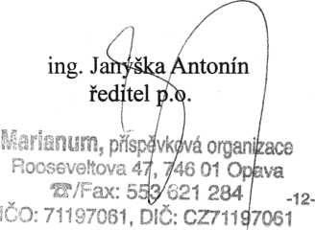

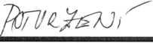

Ing. Lumír Štencek <stencek@volny.cz> 23. března 2017 16:41 katenna.heiblova@marianum-opava.cz EA DOZP Deštné 68, 78 EA Deštné.doc
Od:
Odesláno:
Komu:
Předmět:
Přílohy:
Příznak pro zpracování: Zpracovat
Stav příznaku: Opatřeno příznakem
Dobrý den!
Obracím se na Vás, abych Vám upřesnil rozsah podkladů pro vypracování EA na tři budovy v obci Jakartovice-Deštné č.p. 68 a 78.
Když budete mít podklady připravené, tak bych se pro ně zastavil.
Po té bych potřeboval provést průzkum všech objektů v doprovodu správce nebo provozovatele budov, případně s obsluhou kotelen apod.
Do přílohy jsem vložit obecné požadavky pro zpracování EA, během průzkumu může dojít ještě k upřesnění požadavků.
Cena EA 60 000,- Kč
Pokud budou k dispozici podklady a nebude nutné provádět doměření, tak by tato cena měla být konečná.
Zpracovatel není plátcem DPH.
Hezký den
Ing. Lumír Štencek Květinová 35 746 01 Opava IČ 11547243
tel. 553784030 fax. 553784269 mobil 776214684

